**Nome: Caio de Morais RA: 082180015**

**Nome: Junior Freitas RA: 082180035**

**Nome: João Guilherme Cabral RA: 082180011**

**Nome: Vinicius Silveira RA: 082180002**

**Processo de Software**

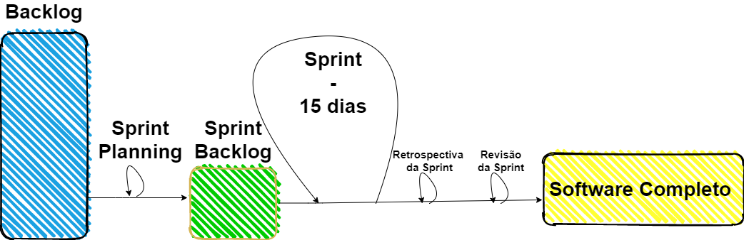

**Backlog:** lista ordenada de tudo o que é necessário para chegar no produto final de um projeto de desenvolvimento de software.

**Sprint Planning:** responsável pela priorização das atividades que serão executadas dentro da Sprint recém iniciada. (Meta da Sprint)

**Sprint Backlog:** é uma lista de atividades que precisam ser feitas durante uma sprint.

**Sprint:** Tempodefinido onde serão realizadas as tarefas definidas na Sprint Planning.

**Retrospectiva da Sprint:** verificar o trabalho realizado na Sprint (pontos positivos/negativos) e criar um plano para melhorias a serem aplicadas na próxima Sprint.

**Revisão da Sprint:** clientes e partes interessadas examinam o que as equipes construíram durante a Sprint e discutem mudanças e novas ideias.

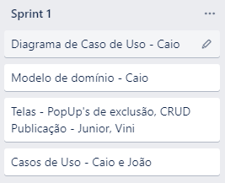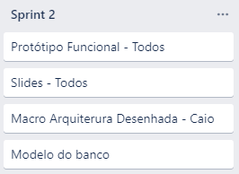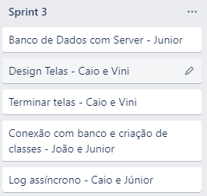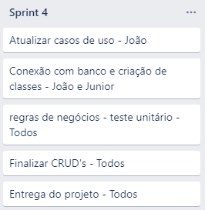

**Modelo de Domínio**

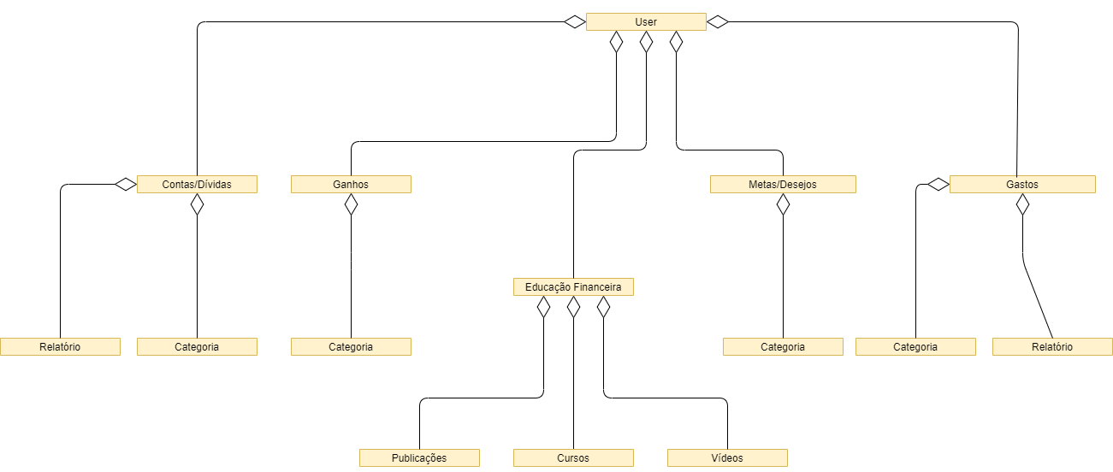

**Levantamento de Requisitos**

**Diagrama de Caso de Uso**

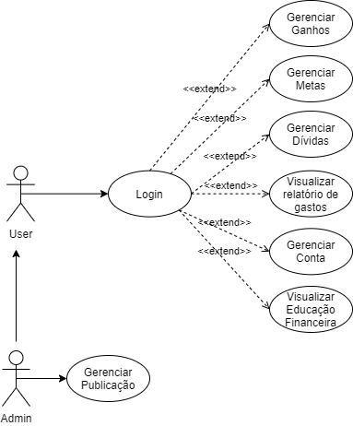

**Diagrama de Caso de Uso Textual/ Diagrama de Robustez/ Diagrama de classe/ Diagrama de sequência**



**Protótipo de Interface Visual e Software Completo**

[**Git**](https://github.com/Joao7747/Small-Financial) **– Software Completo**

[**Canvas**](https://www.canva.com/design/DAEZhptlXRg/9Js-Sr1yPpKDLoRJZ_xsNw/view?utm_content=DAEZhptlXRg&utm_campaign=designshare&utm_medium=link&utm_source=sharebutton)

**Requisitos em alto nível do Small Financial**

1. Small Financial é um aplicativo desktop que te ajudará a gerenciar suas contas e terá conteúdos de estudo sobre educação financeira.

2. O usuário deve ser capaz de adicionar/alterar/remover suas contas e dívidas em listas categorizadas.

3. O usuário pode criar metas para que possa cumpri-las com o passar do tempo.

4. O aplicativo pegará conteúdo público referente à educação financeira para que possamos auxiliar o máximo possível nossos usuários.

5. O usuário deve ser capaz de criar uma conta de usuário, fazendo com que o sistema guarde no banco de dados detalhes do usuário (usuário, nome, e-mail, etc.).

6. O usuário deve ser capaz de procurar dívidas, contas e dicas de economia específicos através de seus campos, como por exemplo: Categoria, Valor, Vencimento, entre outros. Após isso visualizar os detalhes do selecionado.

7. Deve ser possível para o staff publicar novas postagens relacionados à educação financeira (cursos, vídeos e artigos).

8. Para o futuro, queremos escalar o Small Financial com os seguintes requisitos:

Manter o aplicativo gratuito até ter popularidade o suficiente para criação de planos com acesso a conteúdo e consultoria exclusivos.

Contratação de consultores para suportar nossos usuários.

**Arquitetura**

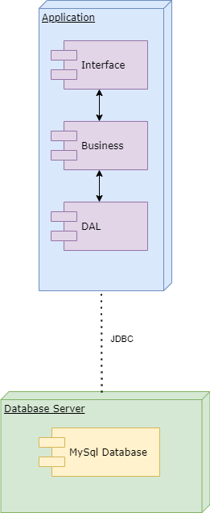

**Modelo físico de dados**